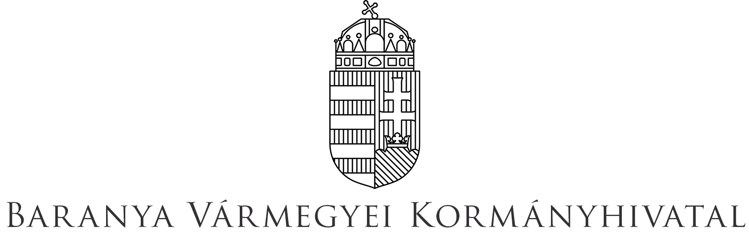

Ügytípus megnevezése:
Országos közfoglalkoztatási program támogatása

Ügytípus rövid leírása:
A Kormány által meghatározott közösségi célok megvalósítását elősegítő feladat ellátására vagy a feladatellátás feltételeinek megteremtésére irányuló támogatás, melynek kiemelt területeit a Belügyminisztérium minden évben meghatározza. A támogatás nyújtása a Belügyminiszter döntése alapján kötött hatósági szerződés keretében történik.

Jogosultak köre:
Közfoglalkoztató lehet:
a) helyi és nemzetiségi önkormányzat, valamint ezek jogi személyiséggel rendelkező társulása,
b) költségvetési szerv,
c) egyházi jogi személy,
d) közhasznú jogállású szervezet,
e) civil szervezet,
f) az állami és önkormányzati tulajdon kezelésével és fenntartásával megbízott, vagy erre a célra az állam, önkormányzat által létrehozott gazdálkodó szervezet,
g) vízitársulat,
h) erdőgazdálkodó, amennyiben a közfoglalkoztatás keretében
ha) az erdő külön törvényben meghatározott közjóléti céljainak megvalósítása érdekében végzett feladatok ellátására,
hb) a természeti károkat szenvedett erdőterületek rehabilitációjára,
hc) erdészeti sétautak, turistautak és tanösvények kijelölésére, karbantartására,
hd) határjelek és környezetének karbantartására,
he) tűzpászták készítését és tűzmegelőzést szolgáló feladatok ellátására,
hf) kommunális hulladék gyűjtésére és elszállítására,
hg) az erdőterület kommunális szennyeződéstől való tisztítására
kerül sor,
i) szociális szövetkezet a helyi vagy azon túlmutató közösségi – így különösen – egészségmegőrzési, szociális, nevelési, oktatási, kulturális, kulturális örökség megóvása, építészeti örökség védelmével összefüggő, természet-, környezet- és állatvédelemi, gyermek- és ifjúságvédelemi, a munkaviszonyban és a polgári jogi jogviszony keretében megbízás alapján folytatott sporttevékenység kivételével sport, közrend és közlekedésbiztonsági, ár- és belvízvédelemi célú, közforgalom számára megnyitott út, híd, alagút fejlesztéséhez, fenntartásához és üzemeltetéséhez kapcsolódó szükségletek kielégítését szolgáló feladat ellátása esetén,
j) a vasúti pályahálózat-működtető szervezet a vasúti pálya és környezete tisztántartásával, a kapcsolódó területek növényzetének karbantartásával, továbbá a vasúti üzemi létesítmények fenntartója az üzemi létesítmény állagmegóvásával kapcsolatos feladatai ellátásában,
k) a kötelező önkormányzati feladat ellátásában közreműködő, törvény alapján kijelölt közérdekű szolgáltató,
l) start szociális szövetkezet.

A közfoglalkoztatók számára nyújtott támogatások
a) bérköltség (bér + SZHA) 100%-os mértékben;
b) közvetlen költségek (munkaruha és egyéni védőeszköz költsége, munkába járással kapcsolatos utazási költség, munkásszállítás költsége, munkavégzéséhez nélkülözhetetlen kis értékű munkaeszközök, egyéb felmerülő költség), és anyagköltségek melyhez a támogatás mértéke, a bérköltséghez nyújtott támogatás legfeljebb 10%-a;
c) szervezési költségek: legalább 100 fő közfoglalkoztatása esetén, a bérköltséghez nyújtott támogatás legfeljebb 3%-a.

Szükséges iratok:
A kérelem és a kérelmező adatai valódiságának igazolására szolgáló dokumentumok (pl. alapító okirat, aláírási címpéldány).
Nyomtatványok elérhetősége:
Letölthető formanyomtatvány nem áll rendelkezésre.
Az előzetes programterv, illetve a kérelem rögzítése a https://ktk.munka.hu oldalon kezdeményezhető, a kötelező regisztrációs folyamat után.
Nyilvános webes felület: kozfoglalkoztatas.kormany.hu

Eljárási költségek:
Az eljárás költségmentes.

Hol intézhetem el?
Az előzetes programtervet a https://ktk.munka.hu oldalra kell feltölteni, majd sommás eljárás keretében a Belügyminisztérium adott évre vonatkozó programkiírásában meghatározott határideig és feltételek mellett lehet a véglegesített kérelmet elektronikus úton benyújtani a Baranya Vármegyei Kormányhivatal Foglalkoztatási, Foglalkoztatás-felügyeleti és Munkavédelmi Főosztályára (ügyfélkapu, cégkapu, hivatali kapu alkalmazásával).

Ügyfélfogadás (időpontfoglalás nem szükséges):
Hétfő - Csütörtök: 8:00-16:00
Péntek 8:00-14:00

Ügyintézési idő:
A Belügyminisztérium által az adott évre meghatározott határidő.

Kapcsolódó jogszabályok:
A közfoglalkoztatásról és a közfoglalkoztatáshoz kapcsolódó, valamint egyéb törvények módosításáról szóló 2011. évi CVI. törvény

2016. évi CL. törvény az általános közigazgatási rendtartásról
A közfoglalkoztatáshoz nyújtható támogatásokról szóló 375/2010. (XII. 31.) Kormányrendelet
Az állami foglalkoztatási szerv, a munkavédelmi és munkaügyi hatóság kijelöléséről, valamint e szervek hatósági és más feladatainak ellátásáról szóló 320/2014. (XII. 13.) Kormányrendelet 10. § (3) bekezdése
A közfoglalkoztatási bér és a közfoglalkoztatási garantált bér megállapításáról 170/2011. (VIII. 24.) Kormányrendelet

Pécs, 2021. október

